214 Организация вычислительных процессов в ЭВМ, комплексах, сетях и системах
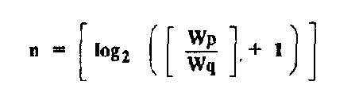
Где;
Wq — количество перемешенных слов из внешней памяти в основную память, и наоборот, в течение времени q, символ [ ] означает целую часть числа.
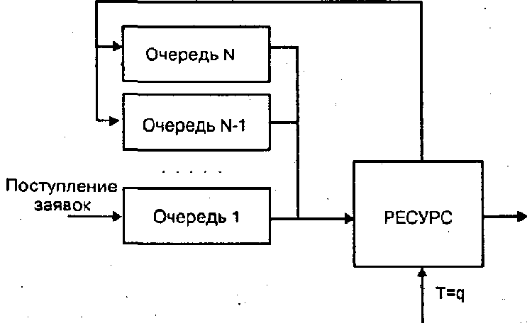
Рис. 4.9. FBn
Заявке поступившей на обслуживание из очереди, с номером N назначается квант обслуживания длиной 2" * q, и, в случае, когда она недо-обслуживается, она поступает в очередь п + 1. Если в течение времени обслуживания программы в очереди с номером N появляется программа в очереди N'<N, тогда ее обслуживание прерывается, она возвращается в начало очереди с номером N, начинается обслуживание программы в очереди N'.
В циклических алгоритмах принимается во внимание польза "коротких" программ, что отчетливо влияет на уменьшение величины обмена информацией между основной и вспомогательной памятью.

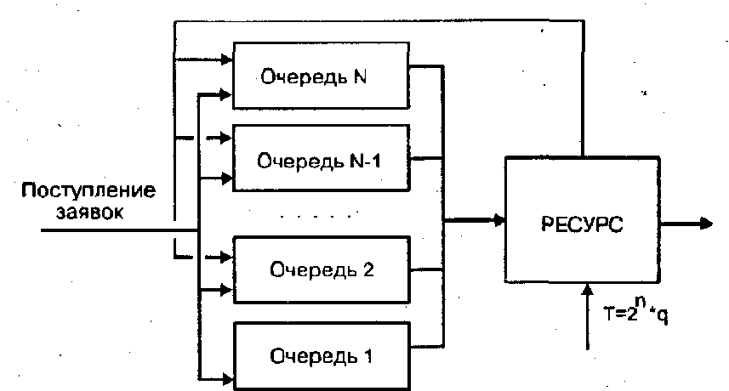
Рис, 4.10. Корбото • Смешанный алгоритм обслуживания
Смешанный алгоритм обслуживания представляет комбинацию простого и многоприоритетного алгоритмов. Этот алгоритм используется в системе разделенного времени ЭВМ AN/FSO-32 фирмы IBM и был разработай как результат экспериментальных исследований.
Из программ, которые няходятся в системе, организованы 3 очереди. Программы, которые введены в систему, размещаются в первой очереди, где они имеют право на три цикла обслуживания, каждый по 600 мс, в соответствии с циклическим алгоритмом обслуживания. Программы, которые требуют больше времени обслуживания, перемещаются во вторую очередь, где каждая из них получает обслуживание в течение цикла из шести квантов, каждый из которых 600 мс. Если обслуживание еще не закончено, они перемещаются в третью очередь.
В этой очереди программа согласно циклическому алгоритму получает обслуживание до конца и может получить до 20 квантов по 600 мс каждый раз.
После окончания каждого кванта обслуживание в очередях 2 и 3 может прерываться, если в течение этого времени появляется программа в очереди 1. Последовательность в обслуживании очередей устанавливается в соответствии с циклическим многоприоритетным алгоритмом.

